„
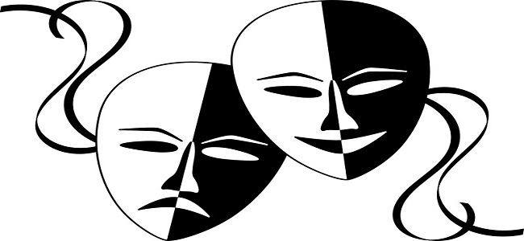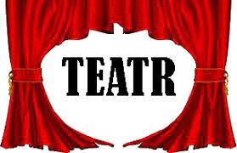

Drogie Słoneczka, w tym tygodniu będziemy poznawać magiczny świat teatru, teatr to wyjątkowe miejsce które za pośrednictwem aktora pozwolą nam przenieść się do innego świat.
Zabawa 1 – Proszę przeczytajcie wspólnie z opiekunami poniższy wiersz i odpowiedzcie na pytania:
- Jakie postacie wystąpiły na scenie?
- Scena, kurtyna, sala teatralna, aktor, rekwizyt. Zapamiętaj te słowa.
W teatrze” Marlena Szeląg.
W wygodnym fotelu siedzę w teatrze, przed siebie na scenę wciąż patrzę i patrzę...Wtem gasną światła w wielkiej sali, wszyscy rozmawiać zaraz przestali. Do góry pnie się czerwona kurtyna, bo właśnie spektakl się rozpoczyna. Już scenografia wprawia w zdumienie, do zamku przeniesie nas przedstawienie. Wtem aktor wchodzi w złotej koronie siada dostojnie na wielkim tronie. A z nim aktorka w sukni balowej, odgrywa rolę mądrej królowej. Już słychać w dali trąby i dzwony, poddani składają niskie ukłony. Wtem rycerz pojawia się w lśniącej zbroi, a obok niego koń płowy stoi. Lecz koń ten nie jest żywą istotą, jest rekwizytem, ręczną robotą. I chociaż z drewna jest wyrzeźbiony, to w przedstawieniu jest ożywiony. I szybko tak mija mi czas w teatrze, a gdy się boję, na scenę nie patrzę! Kiedy się smucę lub kiedy wzruszę, łezki w chusteczkę wytrzeć wnet muszę. Są też momenty wielkiej radości, skąd tyle emocji w mym sercu gości? Teraz aktorzy zdejmują maski, chyba czekają na widzów oklaski? Z uśmiechem nisko nam się kłaniają, wielkie uznanie i brawa dostają! Czerwona kurtyna się opuściła całą scenę znów zasłoniła. Wtem błysły światła w wielkiej sali, wszyscy ze swoich foteli wstali. I to już koniec jest przedstawienia– Teatrze magiczny, do zobaczenia!

Bo w teatrze… teatrze magiczne jest to na co patrzę… Tak to prawda, teatr oraz rożnego rodzaju widowiska teatralną przenoszą nas do innego, magicznego świata. Poniżej znajdziecie kilka plansz, na których znajdziecie różne rodzaje teatrów i widowisk teatralnych. Dodatkowo znajdziecie kilka plansz, które dotyczą samego teatru oraz tego, co możemy w nim znaleźć. Mam nadzieję, że tak opracowane materiały pomogą Wam w przybliżeniu dzieciom tego tematu.
Zabawa 2-
Zabawa ruchowo – naśladowcza „Jestem aktorem w krainie emocji” - Naśladujemy zachowanie aktora na scenie: ruch całego ciała, gesty i mimika twarzy, sposób wypowiadania roli, posługiwania się rekwizytami, śpiew i taniec na podstawie opowieści ruchowej. proszę rodziców o odczytanie dzieciom poniżej znajdującej się opowieści ruchowej, postarajcie się jak aktorzy odgrywać różne emocje i naśladować gesty.

Każdy aktor to podróżnik… przebywa niezwykłe oceany przygód wędrując od jednej emocji do drugiej…, bo wszystkie musi dobrze poznać zanim zaprezentuje je na wielkiej scenie…
Wsiadamy do pociągu i pierwszą krainą jaką odwiedzimy to kraina Radości, tu mieszkają ludzie zawsze uśmiechnięci, weseli. Cieszą się od rana, jak tylko wstaną, przeciągają się z zadowolenia, witają się z nami. Nagle robi się ciemno, ponuro….ooo…dotarliśmy do Krainy złości, tu mieszkają ludzie, którzy czują się obrażeni, są źli, zdenerwowani, każdy jest sam i nie ma przyjaciół. Ściskają dłonie w pięści, mówią do innych, nie lubię cię, tupią nogami, potrząsają głowami, robią złe miny…
A oto na horyzoncie przed nami rozkwita kraina Spokoju. Tu ludzie są spokojni, leniwi, ostrożni, delikatnie głaskają się nawzajem, prowadzą się za ręce, siedzą spokojnie obok siebie. Uśmiechem obejmują się przyjaźnie i tańczą...

Zabawa 3 – Potraficie nazwać poszczególne miejsca w teatrze, zróbcie to z pomocą dorosłych.
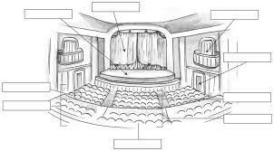
BALKON
SCENA
KURTYNA
WIDOWNIA

Informacja:
KOCHANI, SPOTYKAMY SIĘ W ŚRODĘ 06.04. O GODZ: 9:00 NA PLATFPRMIE TEAMS, ZAPROSZENIE ZOSTAŁO JUŻ WYSŁANE, SPRÓBUJCIE, OSTATNIO UDAŁO NAM SIĘ POŁĄCZYĆ, TO NIC TRUDNEGO, ZAPRASZAM SERDECZNIE. POZDRAWIAM K. TUREK

